T.C.
FETHİYE KAYMAKAMLIĞI
FETHİYE BİLİM VE SANAT MERKEZİ MÜDÜRLÜĞÜ
Gençlik Projeleri Destek Programı (2019-1) kapsamında Gençlik ve Spor Bakanlığı tarafından desteklenen ‘Güçlü Türkiye’nin Mutlu Çocukları’ isimli projenin
‘Planla, Eğlen, Öğren’ sloganın
LOGO TASARIMI YARIŞMASI ŞARTNAMESİ
YARIŞMANIN KONUSU/AMACI: Muğla ili Fethiye ilçesinde bulunan FETHİYE BİLİM VE SANAT MERKEZİ’nin yürütücü kurum olduğu Gençlik Projeleri Destek Programı (2019-1) kapsamında Gençlik ve Spor Bakanlığı tarafından desteklenen ‘Güçlü Türkiye’nin Mutlu Çocukları’ isimli projenin ‘Planla, Eğlen, Öğren’ sloganın vizyonunu ve misyonunu yansıtacak, akılda kalıcı, işlevsel kullanımına imkân sağlayacak bir şekilde özgün bir proje logosunun oluşturulması ve hayata geçirilmesidir.
YARIŞMANIN DUYURULARI: Tasarım yarışması duyuruları FETHİYE BİLİM VE SANAT MERKEZİ Web sitesi (www.fethiyebilsem.meb.k12.tr) ayrıca, fethiyebilsem isimli sosyal medya hesapları üzerinden duyurulacaktır.
Katılım Koşulları:
1. Yarışma Fethiye’de bulunan özel ve resmi liseler arasındadır.
2. Her katılımcı en fazla 4 (dört) adet eserle yarışmaya katılabilir.
3. Yarışmaya sunulan tasarımların: özgün olup daha önce başka yarışmalara katılmamış; başka hiçbir yerde; hiçbir gerekçe ile yayımlanmamış olmaları; ayrıca diğer kurum-kuruluş logolarını çağrıştırmamaları gerekmektedir.
4. Seçici Kurul tarafından kopya olduğu anlaşılan tasarımlar yarışma dışı bırakılır. Logo üzerinde eser sahibinin adı soyadı, imzası ya da ayırıcı hiçbir belirti bulunamaz. Bu tür ayrıştırıcı öğe bulunduran çalışmalar yarışma dışı bırakılır.
Logo Teknik Koşullar:
1. Logo, kavramsal olarak amaca uygun bir simge, logotype ya da bunların bileşenlerinden oluşabilir.
2. Tasarımda, “Planla, Eğlen, Öğren” ibaresi yer almalıdır.
3. Yarışmaya www.fethiyebilsem@gmail.com internet sitesi üzerinden elektronik e-mail olarak katılım sağlanacaktır.
4. Tasarımlar 300 dpi, CMYK ve RGB olarak JPEG formatında yüklenmelidir.
5. Her bir logo için A4 alan içerisinde en uzun kenarı 8 cm’yi geçmeyecek biçimde renkli ve siyah-beyaz uygulamalara yer verilmelidir. Ayrıca bu logoların alt bölümünde, logoların en uzun kenarı 2.5 cm’yi geçmeyecek biçimde renkli ve siyah-beyaz uygulamaları da bulunmalıdır.
Örnekler;
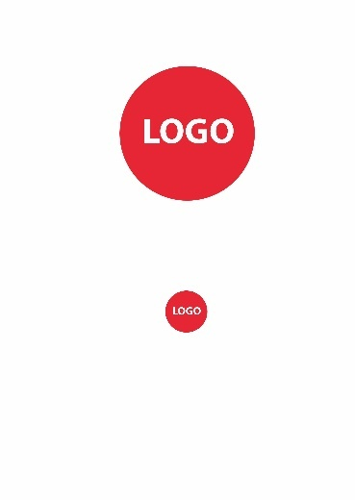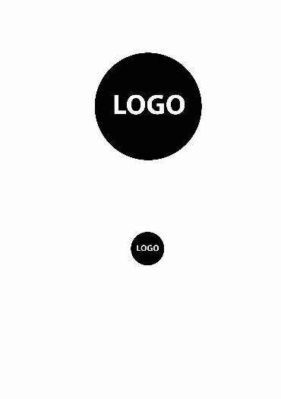
6. Her bir çalışma için izin verilen en büyük dosya boyutu 8 MB’dir. Her katılımcının toplamda 24 MB’lik çalışma gönderme payı bulunmaktadır.
SONUÇLARIN AÇIKLANMASI: Yarışma sonuçları son başvuru tarihinden sonra seçici kurulun toplanmasının ardından 7 (yedi) iş günü içinde FETHİYE BİLİM VE SANAT MERKEZİ resmi internet sitesi (www.fethiyebilsem.meb.k12.tr) ve okulun sosyal medya hesapları üzerinden açıklanacaktır.
ÖDÜLLER: Projenin resmi logosu olarak tayin edileceğinden sadece 1’inci olan esere ödül verilecektir.
YARIŞMA TAKVİMİ:
Yarışma Başlangıç Tarihi : 23/12/2019
Son Teslim Tarihi : 12/02/2020
Sonuçların İlan Edilmesi : 14/02/2020
YARIŞMAYI YAPAN KURUM:
ADI : FETHİYE BİLİM VE SANAT MERKEZİ (Aslı Gökalp)
ADRES : ATATÜRK CD. KESİKKAPI MH. NO:55/C 48300 FETHİYE/MUĞLA
TEL : (0 505 770 71 79)
YARIŞMAYA KATILANLAR, YUKARIDAKİ ŞARTLARIN TAMAMINI KABUL VE TAAHHÜT ETMİŞ SAYILIRLAR.

